Artistes en correspondance
Colloque international
14 et 15 octobre 2010

Organisé par l’Université d’Orléans et le Musée des Beaux-Arts

Musée des Beaux-Arts, 1 rue Benjamin Rabier, Orléans

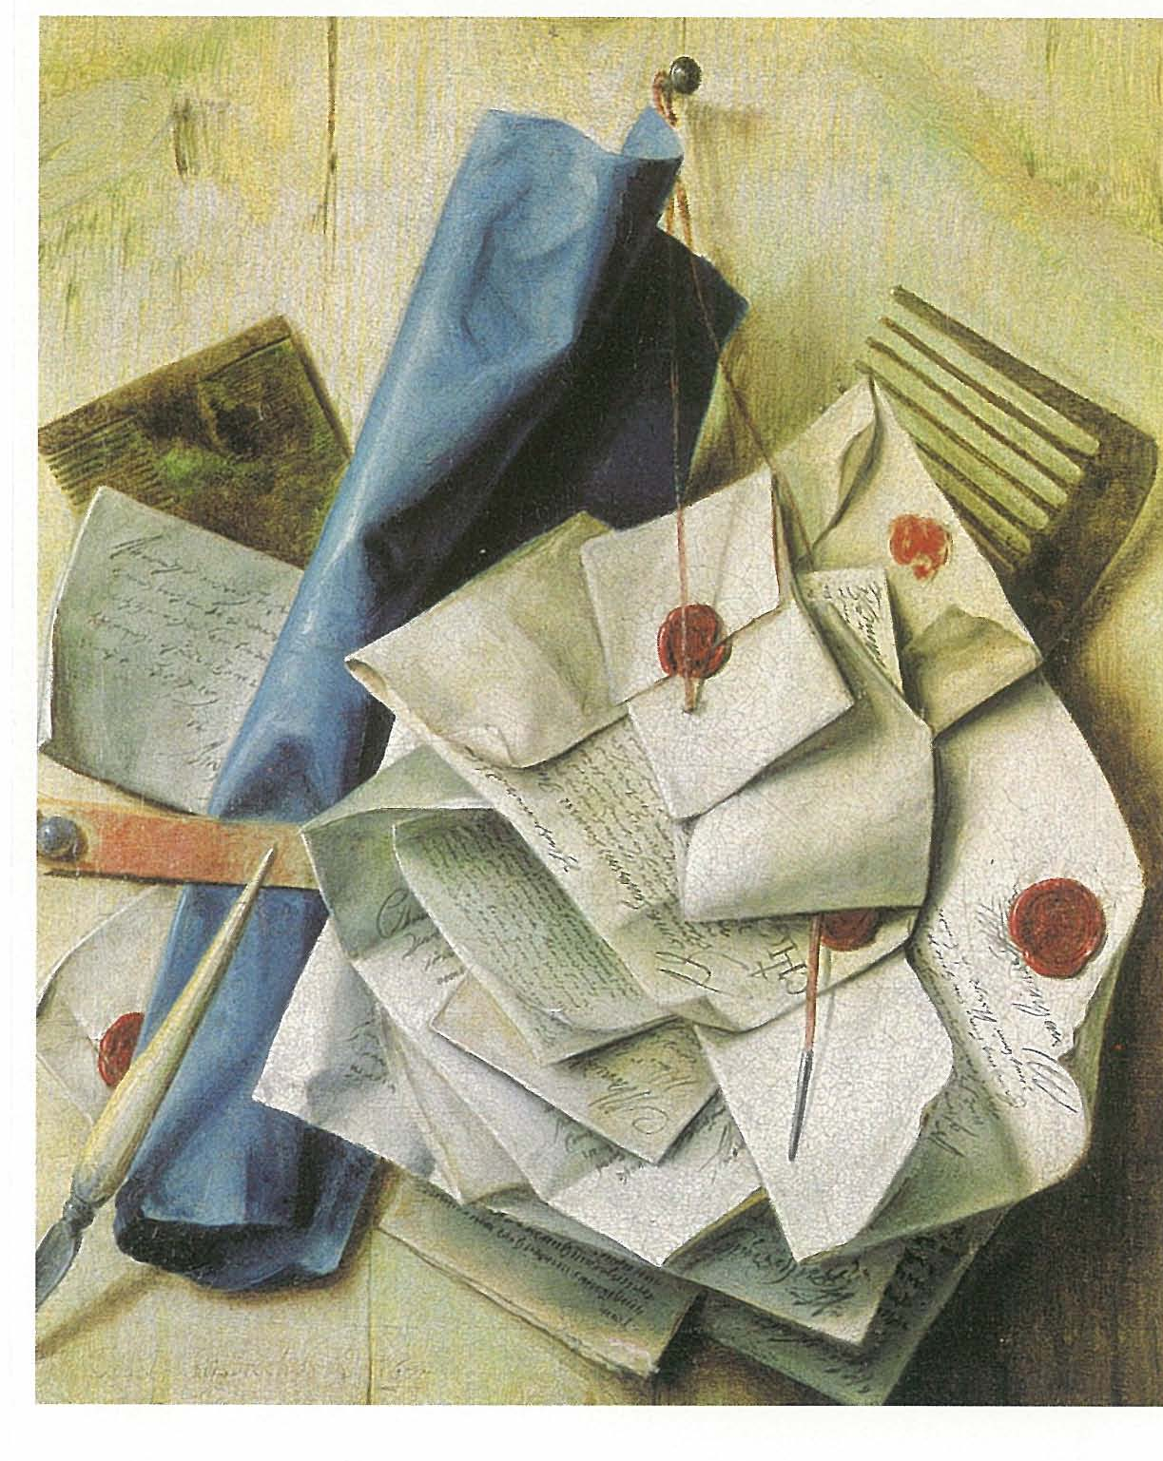

Comité scientifique: Geneviève Haroche Bouzinac, Isabelle Klinka, Sylvain Bellenger

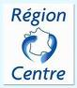

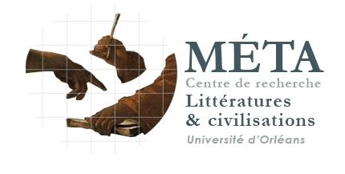
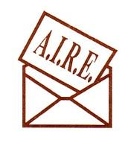
Info :http://www.epistolaire.org
